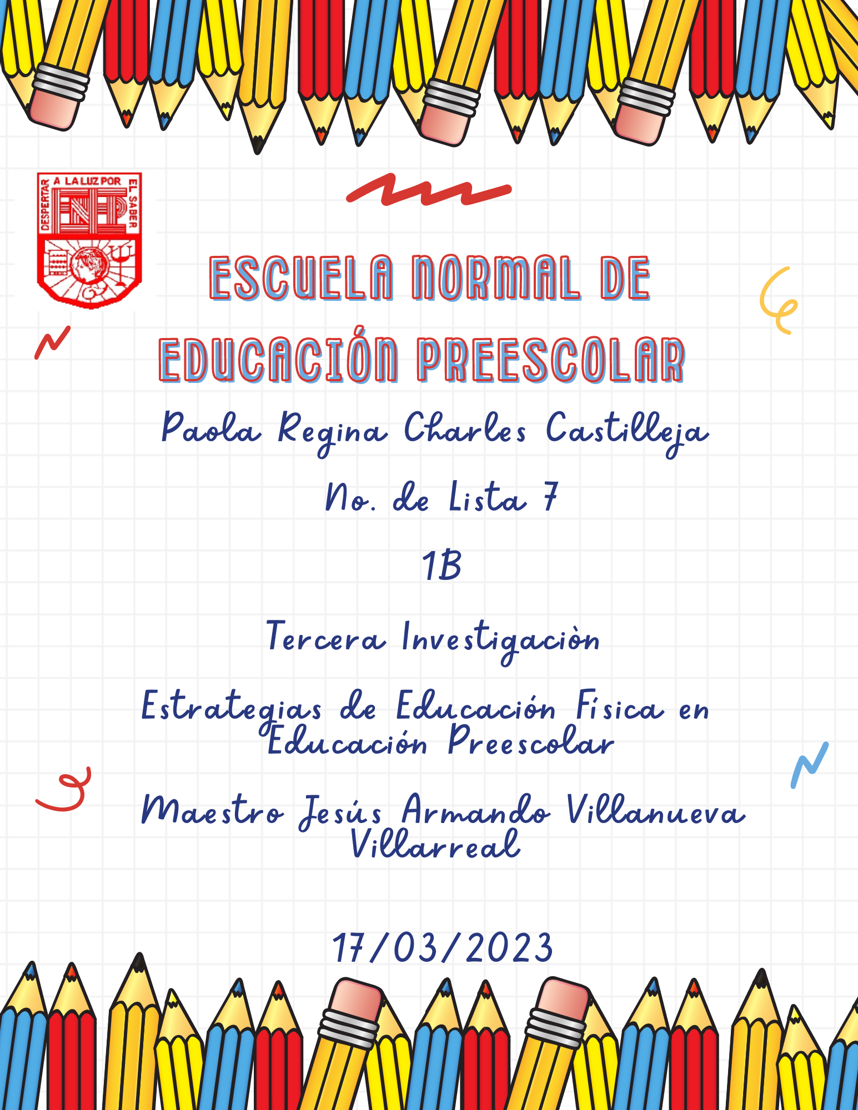

Tercera investigación

Circuito de accion motriz

Es un conjunto de diferentes actividades físicas, que se llevan a cabo de manera secuencial en distintas estaciones de trabajo. Involucra nuestras funciones motoras para pasar por cada una de las estaciones y poder completar el circuito

Características de un circuito de acción motriz:

* Involucran las funciones motoras del cuerpo.
* Tienen distintas estaciones de trabajo.
* Llevan un orden secuencial.
* Los ejercicios varían de intensidad.
* Son sumamente variados.

Cuento motor

El cuento motor, es una variante del cuento hablado, podríamos denominarlo como el cuento representado, un cuento jugado, en el cual hay un narrador y un grupo de alumnos/as que representa lo que dice, dicho narrador. Se trata de una variante del cuento, motivadora, educativa y estimulante, que resulta muy eficaz sobre todo en la escuela primaria e infantil, para el desarrollo tanto psíquico, físico como mental del alumno, donde el factor fundamental es el juego.

Juego cooperativo

Un juego cooperativo es aquel en el cual los jugadores no compiten entre sí, sino que tienen que trabajar en conjunto para cumplir un objetivo en común. De este modo, los participantes pierden o ganan en grupo.

Los juegos cooperativos exigen a los intervinientes buena comunicación, acciones coordinadas y ayudas recíprocas. Por eso estas actividades son fomentadas en un contexto pedagógico, contribuyendo a la adquisición de valores.